Образовательная область: лепка (мастер-класс)
Тема: «Ананас»
Цель: познакомить детей с приёмами лепки фруктов (ананас)
Материал: пластилин жёлтого, зелёного, тёмно-зелёного и любого цвета, стек, зубочистка

- Скатайте шарик из коричневого пластилина (для основы можно использовать остатки пластилина любого цвета).
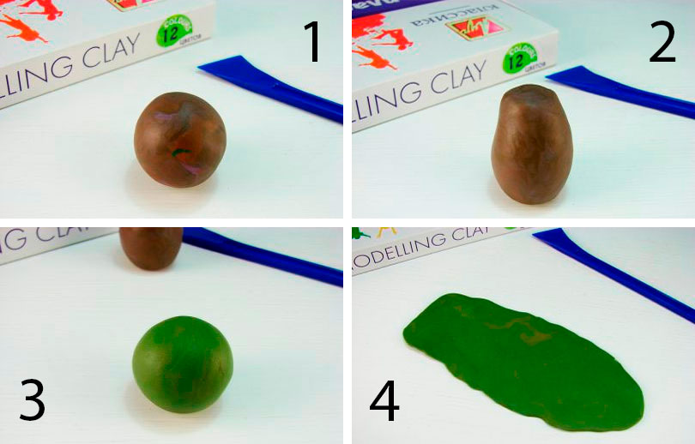
- Придайте шарику форму груши, а основание сделайте устойчивым.
- Скатайте шар из тёмно-зелёного пластилина, затем раскатайте в овальную лепёшку.
- Сделайте лепёшку большего размера из жёлтого пластилина.
- Соедините зелёную и жёлтую лепёшку, затем раскатайте их.
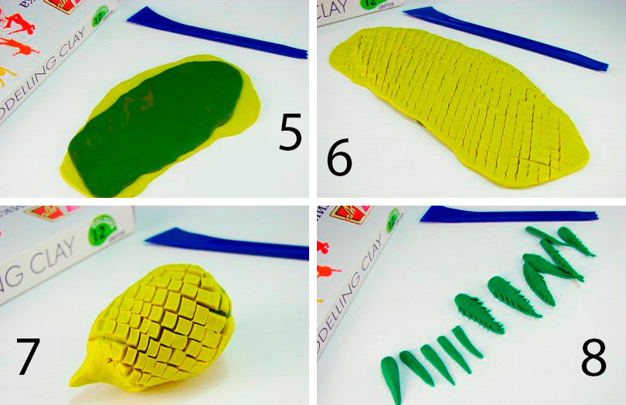
- Переверните заготовку жёлтой стороной вверх и прорисуйте стеком сетку.
- Оберните коричневую заготовку ананаса жёлтой лепёшкой.
- Срежьте излишки пластилина и сгладьте стыки пальцами.
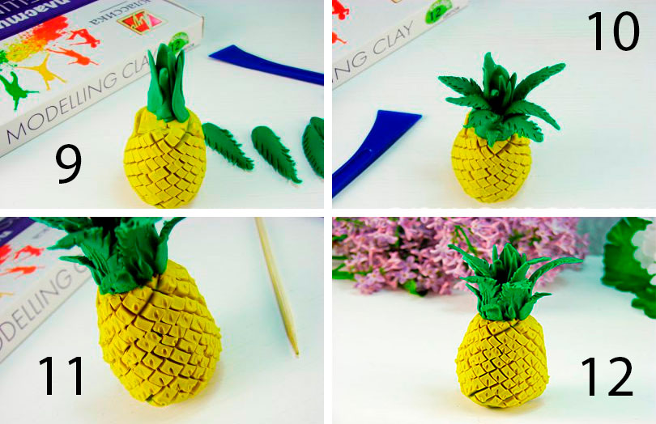
- Слепите продолговатые листочки из зелёного пластилина и прорежьте зубчатый контур.
- Прилепите листья к верхушке ананаса, как показано на изображении.

